**基础分享页面V0.2**

|  |  |  |
| --- | --- | --- |
| 版本号 | 内容 | 更新日期 |
| V0.1 | 创建 | 2017.9.4 |
| V0.2 | 细节微调 | 2017.9.4 |

# 需求概述

#### 特殊强调

* 下文所有分享路径选择页面路径按钮都是2个，实际需要增加“新浪微博”

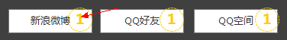

* 之前已经出过图的主线对局结算分享页面需要增加“新浪微博”分享按钮

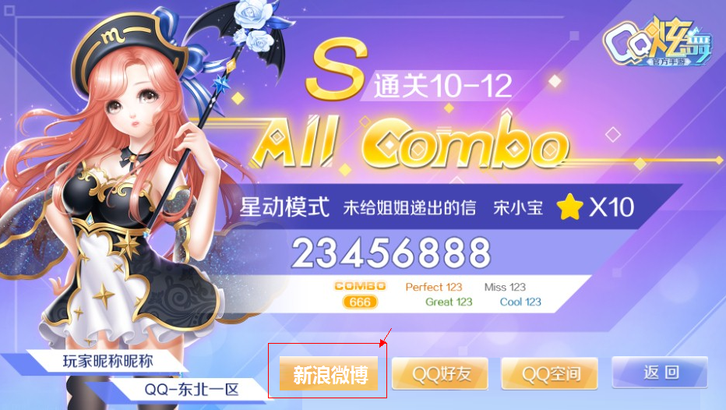

#### 内容限制规则

* 游戏logo
* 游戏宣传语：15个汉字
* 平台信息：2个汉字
* 大区：4个汉字
* 玩家名称：足够显示12个W宽度
* 段位名称：3个汉字
* 歌曲名称和演唱者作为一个整体显示，整体长度超过显示区域长度时截断+…显示
* 同场小伙伴可能0-3条数据，没有的时候需要连title一起不显示（如果有title的话）
* 成绩部分
  + 传统模式没有S·Perfect及对应数量显示
  + 传统模式不显示Combo数量，显示连P 

#### 图示

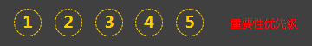

# 竞技场1V1结算

#### 入口

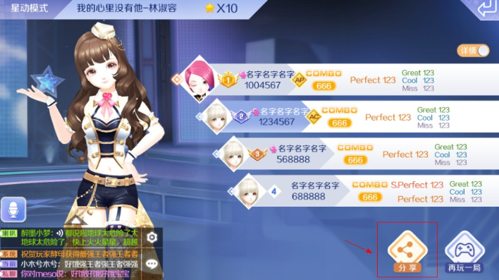

#### 分享位置选择页面

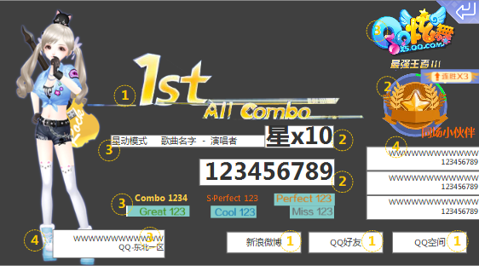

* 排名1st位置根据玩家实际排名显示1-4名
* AllCombo位置，可能是AllPerfect也可能什么都没有
* 连胜标志该对局有时才显示，没有则不显示
* 显示内容为玩家该局对局结算数据

#### 分享出去的页面

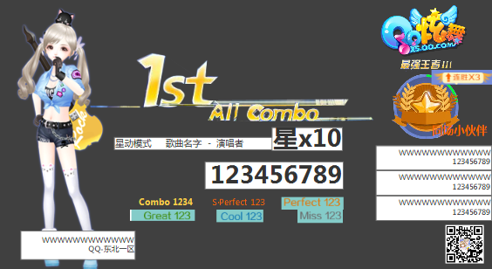

# 竞技场2V2结算

#### 入口

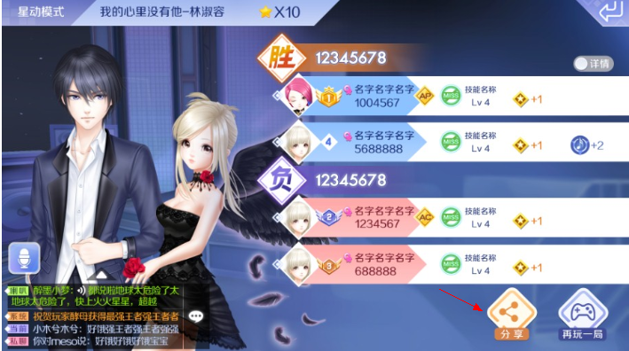

#### 分享位置选择页面

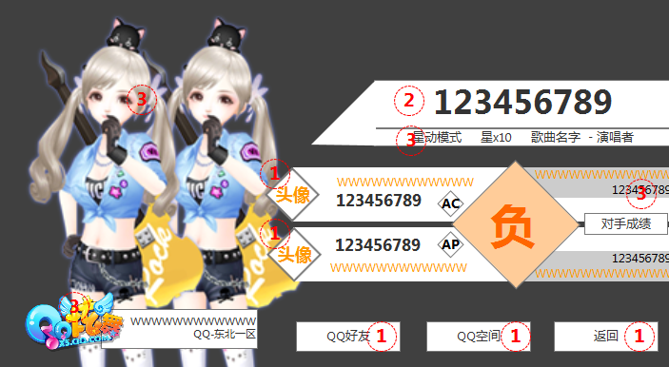

* “负”位置，对局胜利显示胜，对局输了显示负，平局显示平
* 左侧显示双人模型
* 显示内容为玩家该局对局结算数据

#### 分享出去的页面

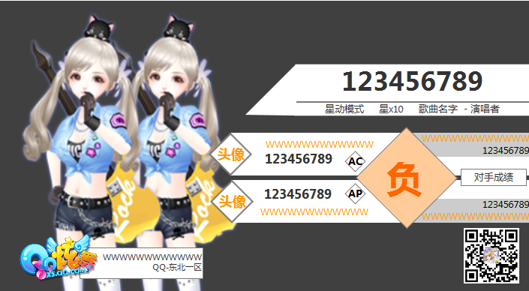

# 欢乐局结算

#### 入口

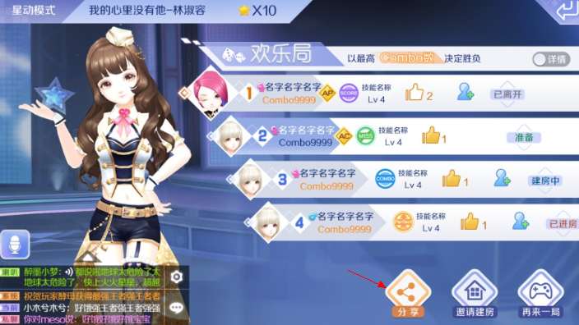

#### 分享位置选择页面

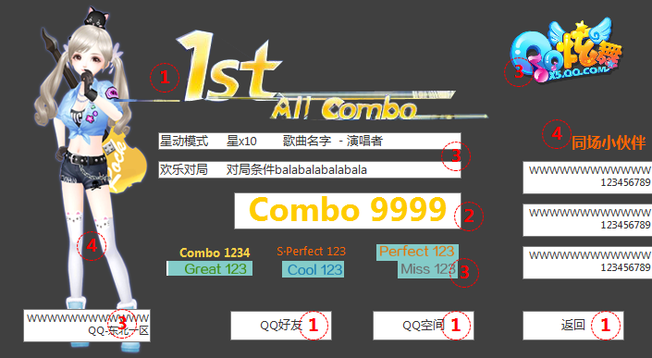

* 在休闲匹配对局显示内容基础上增加：欢乐对局和对局条件显示
* 成绩显示部分（上图②），按照条件分类显示不同内容：
* 判定数量类：显示目标判定等级和数量，如“Great 9999”
* 分数接近类：显示分数
* Combo数：显示combo，如“Combo 9999”
* 特殊名次翻倍类：显示分数和倍数（如果有），如“999 x 2”
* 数字数量类：显示分数，但目标数字更醒目
* 数字变更类：显示分数，但变化的数字更醒目

#### 分享出去的页面

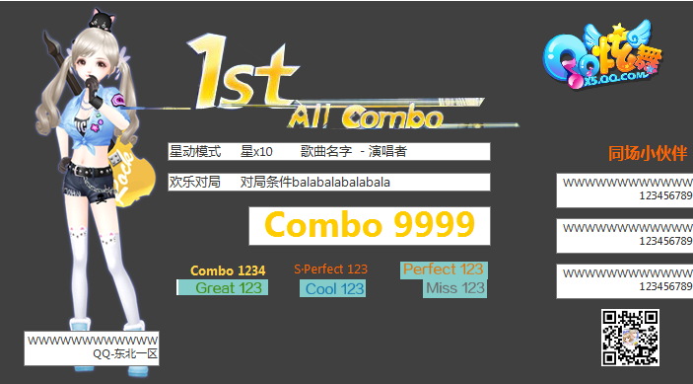

# 休闲对局（普通、匹配）

#### 入口

* 休闲大厅→房间→普通休闲对局结算→分享按钮

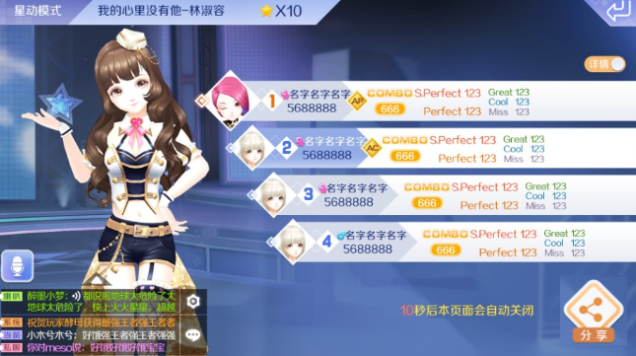

* 竞技场→休闲局结算→分享按钮

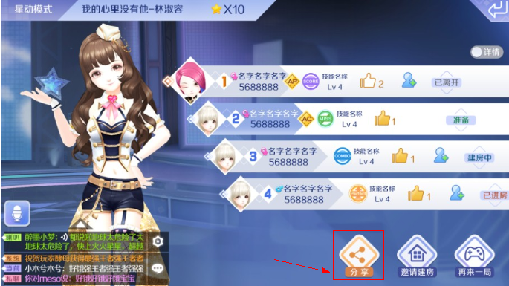

#### 分享位置选择页面

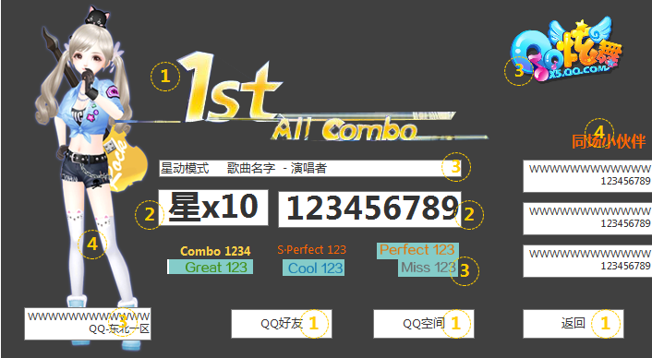

* All Combo 位置有可能显示为All Perfect ，也有可能什么都不显示
* 显示内容为玩家该局对局结算数据
* 左侧显示的为玩家模型，玩家通关使用开心的动作，玩家失败使用难过的动作

#### 分享出去的页面

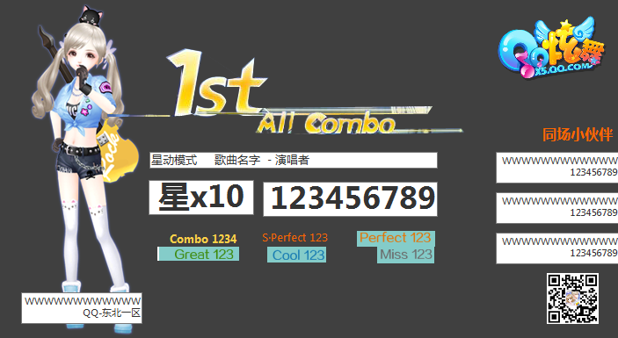

# 周活动对局结算

#### 入口

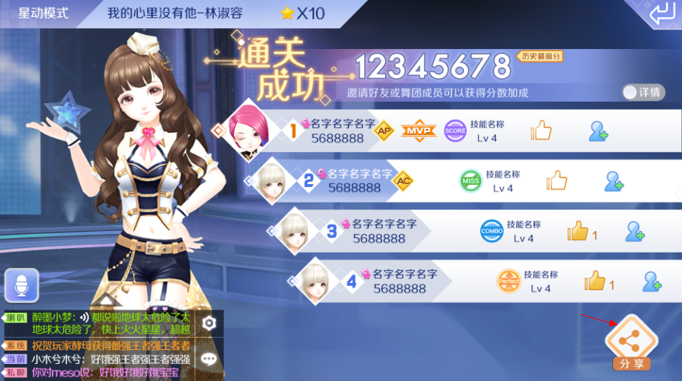

GVE案子里需求分享按钮仅通关成功显示，感觉没有必要做这个限制，既然做了分享失败是否分享看玩家自己意愿即可

#### 分享位置选择页面

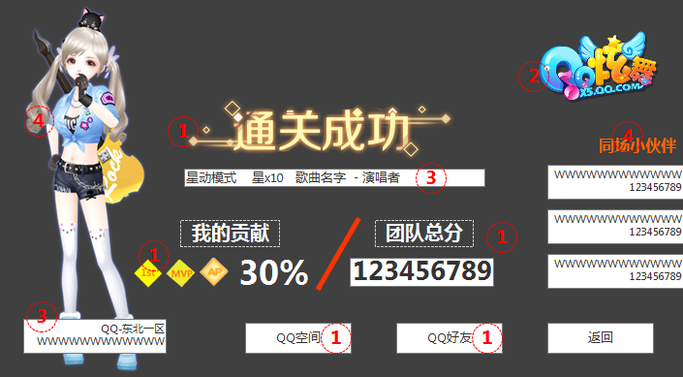

排名图标需要做1-4名排名小图标（GVE执行案中提了需求，貌似还没有做）

#### 分享出去的页面

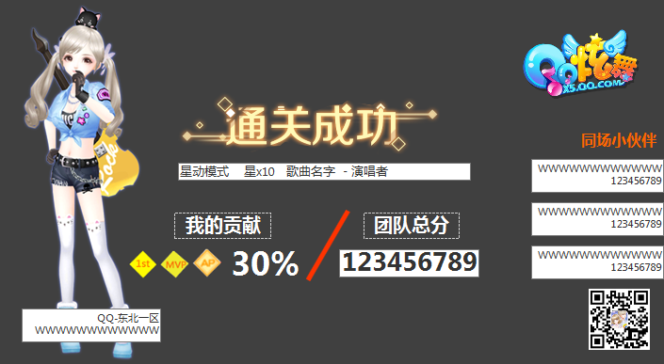

# 竞技场1V1段位分享

#### 入口

* 段位继承页面→分享按钮

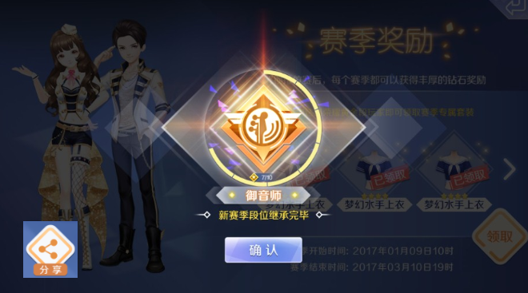

* 段位变化页面→分享按钮

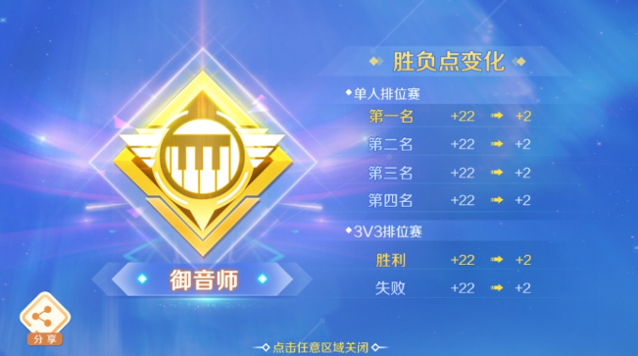

#### 分享位置选择页面

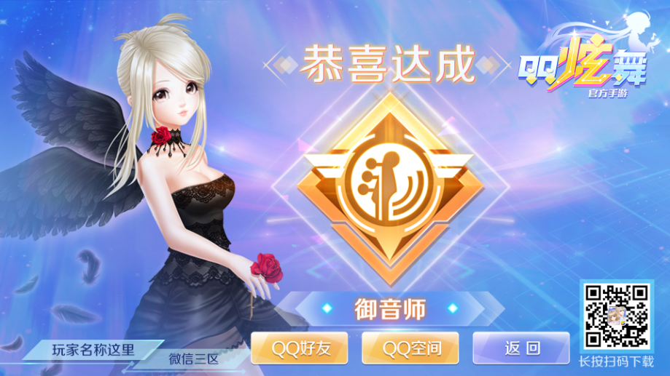

上图为已出图，需要调整下述内容

* “恭喜达成”去掉
* 二维码选择位置页面不显示
* 人物为玩家角色，最好和段位图标有点互动示意
* 追加游戏slogan显示：3亿指尖的节奏狂欢

#### 分享出去的页面

和分享位置选择页面同步调整

# 幸运城--魔力水晶球/星星知我心/超时空极光

三个页面结构相同，此处仅以魔力水晶球页面示例，其余两个和魔力水晶球一样

#### 入口

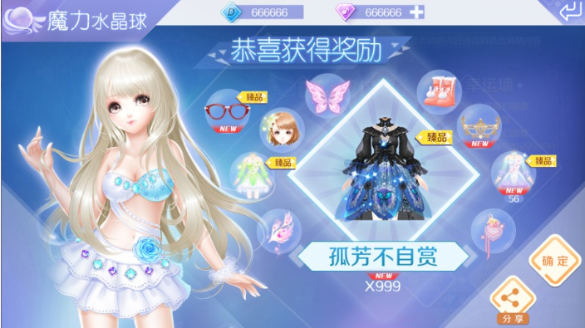

#### 分享位置选择页面

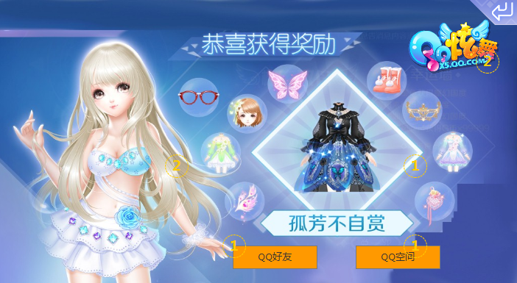

#### 分享出去的页面

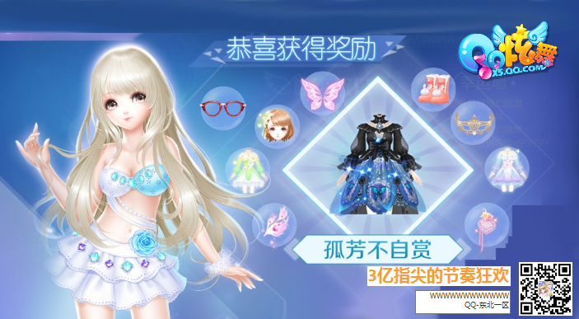

# 社区抽奖—单抽/十连抽

单抽和十连抽只是奖励显示区域显示的内容不同，此处仅以十连抽结果页面示例，单抽和十连抽页面组成布局一样

#### 入口

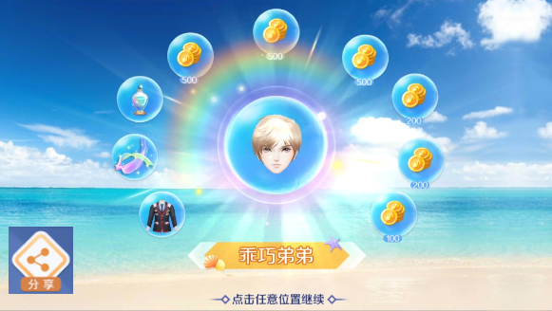

#### 分享位置选择页面

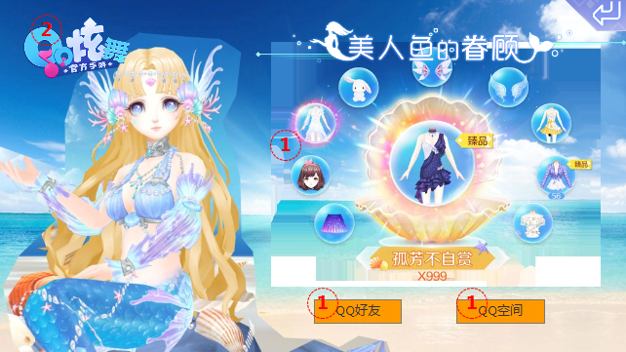

* 触发“美人鱼的眷顾”才会显示美人鱼的眷顾字样

#### 分享出去的页面

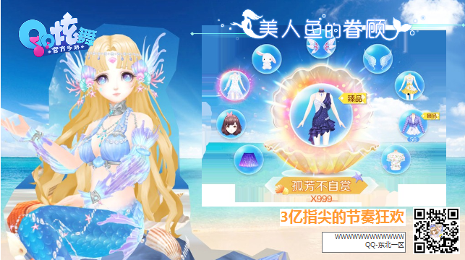

# 见证仪式礼成

#### 入口

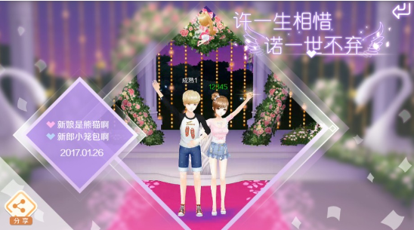

#### 分享位置选择页面

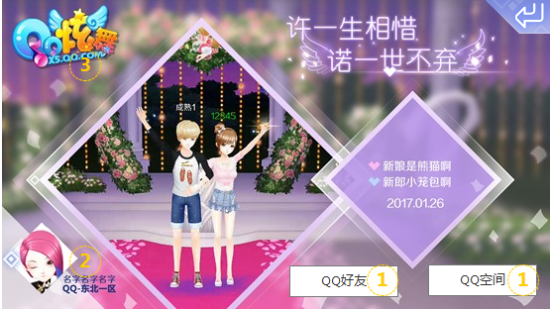

#### 分享出去的页面

